РОССИЙСКАЯ ФЕДЕРАЦИЯ
СЕЛЕМДЖИНСКИИ РАЙОННЫЙ СОВЕТ НАРОДНЫХ ДЕПУТАТОВ
АМУРСКОЙ ОБЛАСТИ
(пятый созыв)

Р Е Ш Е Н И Е
11 декабря 2015 № 24/100

п. Экимчан

Об официальных символах – гербе и флаге муниципального образования «Селемджинский район»

В соответствии со статьей 9 Федерального закона от 6 октября 2003 г. N 131-ФЗ "Об общих принципах организации местного самоуправления в Российской Федерации" и статьи 4 Устава муниципального образования «Селемджинский район», районный Совет народных депутатов

р е ш и л:

1. Установить герб и флаг в качестве официальных символов муниципального образования «Селемджинский район».
2. Утвердить Положение «О гербе и флаге муниципального образования «Селемджинский район» (прилагается).
3. Рекомендовать главе района направить данное решение в Геральдический Совет при Президенте Российской Федерации для внесения символов в государственный геральдический регистр Российской Федерации.
4. Признать утратившим силу решение Селемджинского районного Совета народных депутатов от 20.05.2015 года № 21/32 «О символике Селемджинского района».
4. Контроль за выполнением настоящего решения возложить на председателя районного Совета народных депутатов.
5. Настоящее решение вступает в силу с момента его подписания и подлежит официальному опубликованию в газете «Селемджинский вестник».

Председатель районного Совета А.Н. Шеворыкин

УТВЕРЖДЕНО
решением Селемджинского
районного совета народных депутатов
от 11 декабря 2015 № 24/100

ПОЛОЖЕНИЕ
о гербе и флаге муниципального
образования «Селемджинский район»

Настоящее Положение устанавливает официальные символы муниципального образования «Селемджинский район» (далее – район) – герб и флаг района, их описание и порядок использования.

Глава 1. Общие положения

Герб и флаг района (далее – герб; флаг; символы района) – опознавательно-правовые знаки, составленные и употребляемые в соответствии с геральдическими (гербоведческими) и вексиллологическими (флаговедческими) правилами, и являющиеся официальными символами района как муниципального образования на территории Амурской области, символизирующие его достоинство и административное значение, единство его территории и населения, историческую преемственность, а также права органов местного самоуправления района.

Глава 2. Герб Селемджинского района
Статья 1.
1. Геральдическое описание (блазон) герба гласит:
«В золотом поле - чёрный соболь, восстающий на зелёной оконечности, обременённой вписанной пирамидой, разбитой на пять сходящихся вверху клиньев: между тремя серебряными - два чёрных; всё сопровождено в верхних углах двумя чёрными камнями (о четырёх острых и четырёх скруглённых углах), каждый из которых обременён пробитой звездой в цвет поля и с безантом того же металла в отверстии
Щит увенчан муниципальной короной – золотой о пяти видимых остроконечных зубцах.»
Корона, венчающая щит, является геральдической короной достоинства, приличествующей району как муниципальному образованию. Герб может воспроизводиться как в полной версии (с короной), так и в сокращенной (без короны). Обе версии герба равноправны и имеют одинаковый статус.
2. Пояснительные изображения герба помещено в приложениях 1 и 2 к настоящему Положению.

Статья 2.
1. Герб может воспроизводиться (помещаться):
1) на фасадах зданий, вывесках Селемджинского районного Совета народных депутатов (далее – районный Совет), Администрации района, территориальной избирательной комиссии района), Контрольно-счетной палаты Селемджинского района (далее - КСП района);
2) в рабочих кабинетах Главы района и его заместителей, председателя районного Совета;
3) в зале заседаний районной Совета, Администрации района, территориальной избирательной комиссии;
4) на печатях районного Совета, Администрации района, муниципальной избирательной комиссии;
5) на официальных бланках районного Совета, Администрации района и ее структурных подразделений, КСП района, территориальной избирательной комиссии;
6) на должностном знаке Главы района;
7) на знаке и удостоверении к почетному званию «Почетный гражданин Селемджинского района»;
8) на Почетных грамотах, обложках и бланках поздравительных адресов, и иных официальных свидетельствах, вручаемых органами местного самоуправления района;
9) на удостоверениях и визитных карточках Главы района, депутатов районного Совета, должностных лиц Администрации района, ее структурных подразделений, КСП района, муниципальных служащих, членов территориальной избирательной комиссии;
10) на официальных печатных изданиях районного Совета и Администрации района.
11) на вывесках, печатях и бланках муниципальных предприятий и учреждений, а также визитных карточках их руководителей.

Статья 3.
1. Изображения герба могут устанавливаться:
1) во время официальных церемоний и других торжественных мероприятий, проводимых органами местного самоуправления района;
2) в помещениях официальной регистрации рождений и браков;
3) в залах вручения паспорта гражданина Российской Федерации;
4) в помещениях для голосования в дни выборов, проведения местных референдумов;
5) на основных указателях в точках пересечения транспортными путями границ района.
2. Изображение герба может помещаться на униформе рядового и начальствующего состава муниципальных органов охраны общественного порядка (муниципальной милиции) и муниципальной пожарной службы, а также на принадлежащих этим службам транспортных средствах.
3. Спортивные команды и отдельные спортсмены, участвующие в защите спортивной чести района, могут иметь форму с изображением герба.

Статья 4.
При одновременном воспроизведении изображений Государственного герба Российской Федерации, герба Амурской области и герба района, последний вывешивается в соответствии с положениями федерального законодательства о Государственном гербе, законодательства о гербе Амурской области и:
1) не может превышать вышеуказанные гербы по размерам (ни по одному из параметров: высоте, ширине);
2) должен располагаться крайним справа (при виде от зрителя) или ниже вышеуказанных гербов.

Статья 5.
При одновременном размещении герба района и гербов (иных эмблем) муниципальных образований на территории района, а также общественных объединений, предприятий, учреждений и организаций независимо от форм собственности, а также частных лиц, должны соблюдаться следующие правила:
1) герб района не может быть меньше по размеру, чем другие гербы (иные эмблемы), а в случае, если последние имеют пропорции иные, чем герб района – герб района не может быть меньше других гербов (иных эмблем) ни по одному из параметров (высоте, ширине);
2) герб района располагается с левой (при виде от зрителя) стороны от другого герба (иной эмблемы) и не может быть размещен ниже него (нее);
3) при одновременном размещении нечетного числа гербов (иных эмблем) герб района располагается в центре, а при размещении четного числа (но более двух) – левее центра.

Статья 6.
1. Порядок изготовления, использования, хранения и уничтожения бланков, печатей и иных носителей воспроизведения герба устанавливается Главой района.
2. Соблюдение порядка использования, хранения и уничтожения бланков, печатей и иных носителей воспроизведения герба возлагается на должностных лиц органов местного самоуправления, руководителей структурных подразделений Администрации района, а также иных лиц, которым предоставлено право пользоваться гербом района.

Глава 3. Флаг Селемджинского района

Статья 7.
Флаг района представляет собой полотнище, ширина и длина которого соотносятся как 2:3 и на всю поверхность которого распространена композиция из гербового щита района с заменой геральдического золота желтым цветом, а геральдического серебря - белым.
Оборотная сторона флага является зеркальным отображением его лицевой стороны.
Цветное изображение флага дано в приложении 3 к настоящему Положению.

Статья 8.
1. Флаг поднят постоянно над (либо на флагштоке, установленном перед) зданиями районной администрации (районного Совета).
2. Флаг установлен постоянно в рабочих кабинетах Главы района и его заместителей, председателя районного Совета.
3. Флаг устанавливается в залах заседаний (на всё время заседаний) районного Совета, Администрации района, территориальной избирательной комиссии, КСП района.

Статья 9.
1. Во всех случаях подъема (размещения) на территории района каких-либо флагов (штандартов, вымпелов, иной идентичной символики) совместно с ними может быть поднят (размещен) флаг района.
2. В дни государственных праздников Российской Федерации, памятных дат, проведения выборов, а также в других случаях по указанию Главы района осуществляется одновременный подъем (вывешивание) флагов Российской Федерации, Амурской области и района на зданиях предприятий, учреждений и организаций, включая объекты, указанные в пункте 1 статьи 9 настоящего Положения.
3. Флаг района может быть поднят (установлен, вывешен, в том числе на жилых домах – по усмотрению владельцев):
1) при проведении торжественных мероприятий и церемоний по случаю общегосударственных, областных, общерайонных и иных местных праздников;
2) во время торжественных мероприятий, проводимых общественными объединениями, предприятиями, учреждениями и организациями независимо от форм собственности, а также во время семейных торжеств.
4. Флаг района может устанавливаться:
1) во время официальных церемоний и других торжественных мероприятий, проводимых органами местного самоуправления района;
2) в залах официального приема делегаций;
3) в помещениях официальной регистрации рождений и браков;
4) в залах вручения паспорта гражданина Российской Федерации;
5) в помещениях для голосования в дни выборов и проведения местных референдумов.
5. При встречах и переговорах официальных делегаций района с делегациями, являющимися гостями района (или муниципальных образований на территории района), устанавливаются настольные флажки делегации-гостя и района.

Статья 10.
1. При одновременном подъеме (размещении) флага района и государственных флагов, флагов субъектов Российской Федерации, глав субъектов Российской Федерации, должны соблюдаться требования федерального законодательства о Государственном флаге Российской Федерации, законодательства о флаге Амурской области, при этом:
1) флаг района не может превышать эти флаги по размеру, а если последние (в том числе штандарты) имеют пропорции иные, чем флаг района, – ни по одному из параметров (длине, ширине);
2) флаг района располагается после этих флагов в общем порядке расположения флагов, т.е. правее (при виде от зрителя) или ниже этих флагов;
3) высота подъема флага района не может быть больше высоты подъема других флагов.
2. При одновременном подъеме (размещении) флага района и флагов муниципальных образований на территории района, общественных объединений, предприятий, учреждений и организаций независимо от форм собственности, а также частных лиц, должны соблюдаться следующие правила:
1) флаг района не может быть меньше по размеру, чем другие флаги (штандарты, вымпелы, иная идентичная символика), а в случае, если последние имеют пропорции иные, чем флаг района – флаг района не может быть меньше других флагов (штандартов, вымпелов, иной идентичной символики) ни по одному из параметров (длине, ширине);
2) при вывешивании двух флагов флаг района располагается слева (при виде от зрителя);
3) высота подъема флага района не может быть меньше высоты подъема других флагов;
4) при одновременном подъеме (размещении) нечетного числа флагов (штандартов, вымпелов, иной идентичной символики) флаг района располагается в центре, а при подъеме (размещении) четного числа флагов (но более двух) – левее центра.
3. При одновременном подъеме (размещении) флага района и флага другого муниципального образования (города, района) того же уровня оба флага имеют равный церемониальный статус, и вопрос первенства решается индивидуально.

Статья 11.
При объявлении официального траура флаг, установленный на флагштоке (мачте) приспускается до половины высоты флагштока (мачты). К флагу, неподвижно закрепленному на древке, крепится в верхней части древка черная, завязанная бантом лента со свободно свисающими концами. Общая длина ленты равна длине полотнища флага.

Глава 4. Заключительные положения

Статья 12.
1. Допускается воспроизведение символов района:
1) в виде цветных или черно-белых (монохромных), объемных или графических изображений, а также с применением условной геральдической штриховки (шафировки);
2) в различной технике исполнения и из различных материалов;
3) отличных от образцов размеров с сохранением геральдических и вексиллологических (флаговедческих) характеристик.
2. При черно-белом (монохромном) воспроизведении герба с применением условной геральдической штриховки (шафировки):
золото (золотистый, желтый цвет) передается точками, которыми покрывается вся площадь соответствующих фигур.
серебро графически не передается;
черный цвет оставляется черным или передается сетчатой штриховкой из вертикальных и горизонтальных линий.
4) зелень передается штриховкой из диагональных линий, идущих сверху слева (при виде от зрителя) вправо вниз;
3. Воспроизведение герба района допускается в щитах разных форм и в различных стилизациях, а также на любом декоративном фоне – за исключением тех случаев, когда изображения, сопровождающие герб, воспроизводят или имитируют геральдические атрибуты статуса, не предусмотренные геральдическим описанием (блазоном) герба.
4. Воспроизводимые изображения герба района (независимо от их размеров и техники исполнения), всегда должны в точности соответствовать его геральдическому описанию (блазону) согласно статье 1 настоящего Положения.
5. В случае с флагом обязательно следование эталону, утвержденному настоящим Положением.
Изобразительный эталон герба не устанавливается как противоречащий геральдико-правовым нормам, а также целям учреждения герба. Единственным эталоном герба является геральдическое описание (блазон). Роль прилагаемых к настоящему Положению рисунков герба – пояснительная.

Статья 13.
Символы района могут использоваться в качестве элементов или геральдической основы нагрудных знаков к почетным званиям, а также иных наград, устанавливаемых органами местного самоуправления района.

Статья 14.
1. Символы района могут использоваться в качестве элементов оформления:
1) средств массовой информации, в состав учредителей, которых входят органы местного самоуправления района (в том числе в логотипах муниципальных газет);
2) информационной продукции, официально представляющей район (в том числе на информационных страницах органов местного самоуправления района в компьютерных сетях).
2. Символы района могут использоваться:
1) на элементах архитектурно-художественного оформления населенных пунктов в составе района в дни общегосударственных, общерайонных, местных и иных праздников;
2) при оформлении детских дошкольных учреждений, школ, иных учебных заведений, а также учреждений культуры.

Статья 15.
1. Символы муниципальных образований на территории района, общественных объединений, предприятий, организаций и учреждений, а также частных лиц не могут быть идентичны символам района.
2. Символы района не могут использоваться в качестве геральдической основы гербов (иных эмблем), флагов и иной символики муниципальных образований на территории района, общественных объединений, предприятий, организаций и учреждений, а также частных лиц.

Статья 16.
1. Символы района неприкосновенны. Надругательство над ними влечет ответственность в соответствии с действующим законодательством.
2. Ответственность за искажение при воспроизведении герба и флага несет та сторона, по чьей вине допущены искажения.

Статья 17.
В соответствии с пунктами 1 и 4 статьи 12 настоящего Положения не является искажением герба изготовление и использование новых версий герба, стилистически отличных от прилагаемых к настоящему Положению. Все художественные воплощения (стилизации) герба, исполненные в точном соответствии с его геральдическим описанием (см. статью 1 настоящего Положения), признаются полноценными и полноправными изображениями герба.

Статья 18.
Все права на использование символов района принадлежат органам местного самоуправления района, которые имеют исключительное право регламентировать использование этих символов.

Статья 19.
1. Использование символов района в целях предвыборной агитации не допускается. Настоящее правило не распространяется на информационную продукцию, официально издаваемую территориальной избирательной комиссией.
2. Запрещается использование символов района в сочетании с текстом и изображениями, посягающими на права человека, его честь и достоинство, оскорбляющими национальные и религиозные чувства граждан.
3. Запрещается использование изображений символов района юридическими и физическими лицами (за исключением тех, кому это право прямо предоставлено настоящим Положением и нормативно-правовыми актами органов местного самоуправления):
1) в представительских целях (в том числе на бланках, печатях, штампах, вывесках, а также в компьютерных сетях и интернете);
2) в рекламно-коммерческих целях (то есть в качестве элемента фирменных обозначений, товарных знаков, знаков обслуживания и места происхождения продукции, в других средствах визуальной идентификации товаров, работ и услуг, а также в рекламных объявлениях).
4. Использование изображения символов района на продукции, заказываемой и выпускаемой юридическими и физическими лицами, допускается при условии, что такое использование не противоречит пунктам 1-3 настоящей статьи.
5. Иное (не предусмотренное настоящим Положением) использование герба района юридическими и физическими лицами не допускается.
6. Не предусмотренное настоящим Положением, но не противоречащее настоящему Положению использование флага района является свободным.

Статья 20.
1. Контроль за использованием символов района возлагается на выборных и должностных лиц органов местного самоуправления района.
2. Ответственность за соблюдение установленных настоящим Положением требований по использованию символов района возлагается на Главу района, должностных лиц органов местного самоуправления, а также руководителей предприятий, организаций, учреждений и иных лиц, которым предоставлено право пользоваться символами района; при поднятии флага на жилых домах - на владельцев этих домов.

Статья 21.
Внесение изменений и дополнений в статьи 1 и 7 настоящего Положения допустимо не иначе, как по результатам согласования с федеральной геральдической службой – Геральдическим советом при Президенте Российской Федерации.

Статья 22.
Настоящее Положение вступает в силу со дня его официального опубликования.

ПРИЛОЖЕНИЕ № 1
к Положению «О гербе и флаге муниципального образования «Селемджинский район»

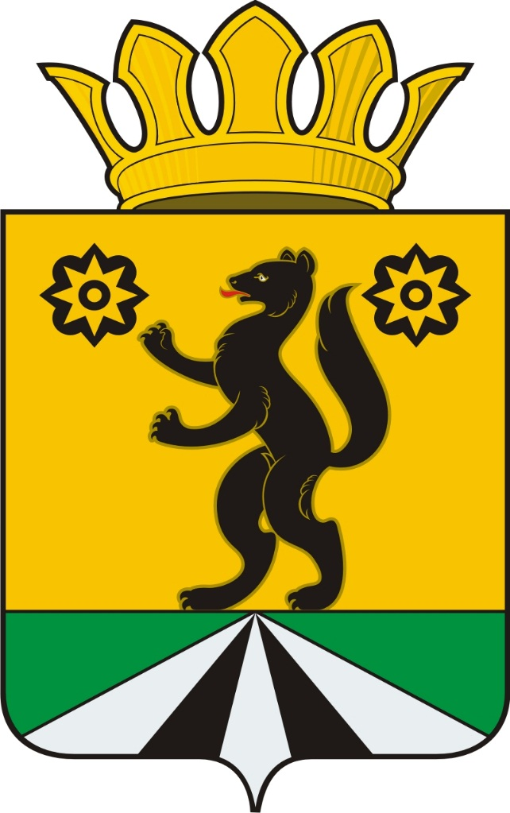

Герб Селемджинского района: полная версия
(слева – в цвете, справа – с передачей расцветки при помощи
условной геральдической штриховки – шафировки)

ПРИЛОЖЕНИЕ № 2
к Положению «О гербе и флаге муниципального образования «Селемджинский район»

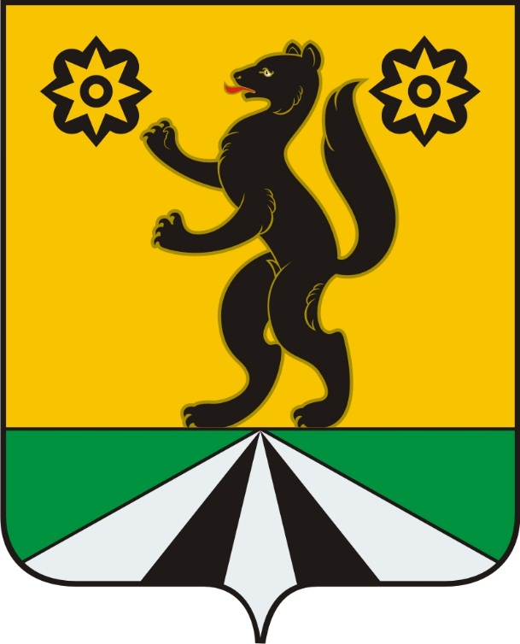

Герб Селемджинского района: сокращенная версия
(слева – в цвете, справа – с передачей расцветки при помощи
условной геральдической штриховки – шафировки)

ПРИЛОЖЕНИЕ № 3
к Положению «О гербе и флаге муниципального образования «Селемджинский район»

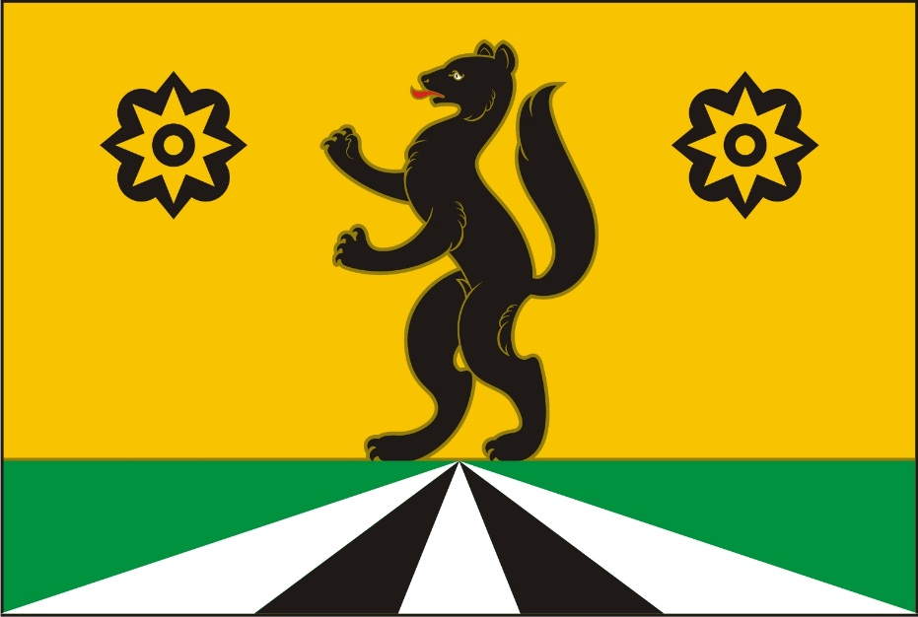



Флаг Селемджинского района
в цветном изображении и в виде монохромного контура (чертежа)

